

建设美丽中国

全面绿色转型
委托单位：
报告编号：
编制日期：
编制单位：安徽蔚碳环保科技有限公司
公示网址：蔚碳环保官网（www.weitanhuanbao.com）
绿色低碳投标网（www.tanshuangbiao.com）
招标与采购网（www.gc-zb.com）
采购招标网（www.chinabidding.cc）

CARB♻N
能源评价报告


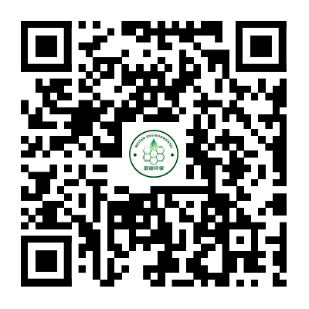



降碳减污·扩绿增长·美丽中国
蔚碳
CARB♻N

